Міністерство освіти і науки України
Центральноукраїнський національний технічний університет
Механіко-технологічний факультет

Звіт
про виконання лабораторної роботи №9
з навчальної дисципліни
“Базові методології та технології програмування”

Реалізація програмних модулів розгалужених та ітераційних обчислювальних процесів

ЗАВДАННЯ ВИДАВ
доцент кафедри кібербезпеки
та програмного забезпечення
Доренський О. П.

ВИКОНАВ
студент академічної групи КБ-20
Глиняний Д. В.

ПЕРЕВІРИВ
ст. викладач кафедри кібербезпеки
та програмного забезпечегння
Поліщук Л. І.

Кропивницький – 2021
Мета роботи полягає в набутті ґрунтовних вмінь і практичних навичок реалізації технології модульного програмування, застосування операторів С/С++ арифметичних, логічних, побітових операцій, умови, циклів та вибору під час розроблення статичних бібліотек, заголовкових файлів та програмних засобів у кросплатформовому середовищі Code::Blocks

Завдання до лабораторної роботи:
1. Реалізувати функції розв’язування задач 9.1–9.3 як складових статичної бібліотеки libModulesПрізвище.а (проект ModulesПрізвище, створений під час виконання лабораторної роботи №8)"
Варіант №26
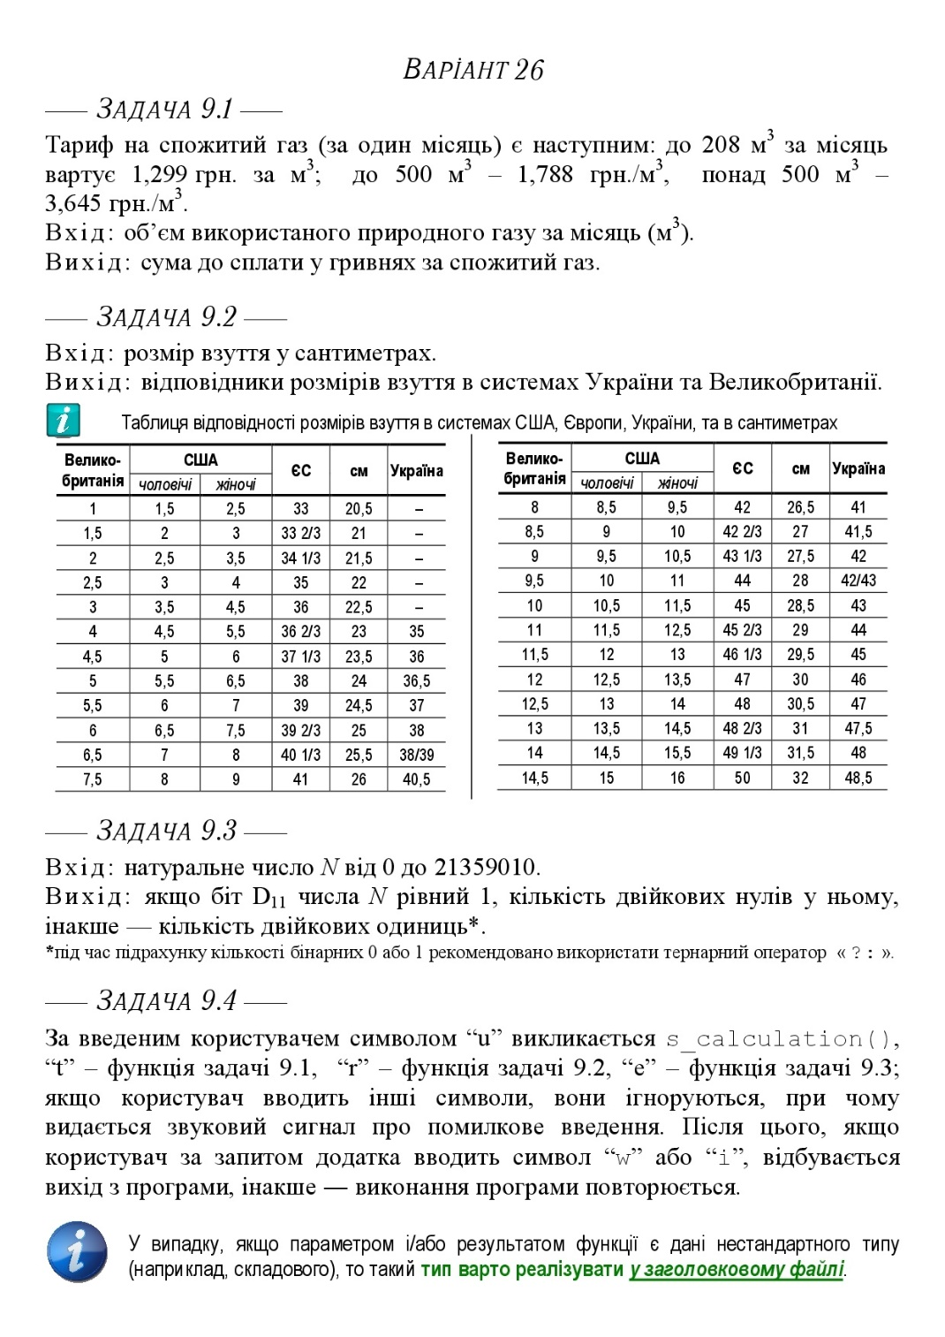
Рисунок 1 – Варіант №26

Задача 9.1
Постановка задачі:
Вихідні дані: res – змінна типу float, так як може набувати нецілих значень.
Вхідні дані: qSize - змінна типу float, так як може набувати нецілих значень;
Мат. Модель:
Якщо gSize < 208, то res = gSize * 1.299
Якщо gSize < 500, то res = gSize * 1.788
Якщо gSize >= 500, то res = gSize * 3.645
Алгоритм модуля:
- Запитати qSize
- Отримати qSize
- Вивести res

Задача 9.2

Постановка задачі:
Вихідні дані: r – змінна типу float, так як може набувати нецілих значень.
Вхідні дані: l - змінна типу float, так як може набувати нецілих значень;
Мат. Модель:
Якщо l==20.5, вивести "RUA=-; RGB=1";
Якщо l==21, вивести "RUA=-; RGB=1,5";
Якщо l==21.5, вивести "RUA=-; RGB=2";
Якщо l==22, вивести "RUA=-; RGB=2,5";
Якщо l==22.5, вивести "RUA=-; RGB=3";
Якщо l==23, вивести "RUA=35; RGB=4";
Якщо l==23.5, вивести, "RUA=36; RGB=4,5";
Якщо l==24, вивести "RUA=36,5; RGB=5";
Якщо l==24.5, вивести "RUA=37; RGB=5,5";
Якщо l==25, вивести "RUA=38; RGB=6";
Якщо l==25.5, вивести "RUA=38/39; RGB=6,5";
Якщо l==26, вивести "RUA=40,5; RGB=7,5";
Якщо l==26.5, вивести "RUA=41; RGB=8";
Якщо l==27, вивести "RUA=41,5; RGB=8,5";
Якщо l==27.5, вивести "RUA=42; RGB=9";
Якщо l==28, вивести "RUA=42/43; RGB=9,5";
Якщо l==28.5, вивести "RUA=43; RGB=10";
Якщо l==29, вивести "RUA=44; RGB=11";
Якщо l==31.5, вивести "RUA=48; RGB=14";
Якщо l==32, вивести"RUA=48,5; RGB=14,5";
Алгоритм модуля:
- Запитати l
- Отримати l
- Вивести l

Задача 9.3
Постановка задачі:
Вихідні дані: sh – змінна типу int.
Вхідні дані: num - змінна типу int;
Алгоритм модуля:
- Запитати num
- Отримати num
- Вивести sh

Лістинг модулю ModulesGlinianiy

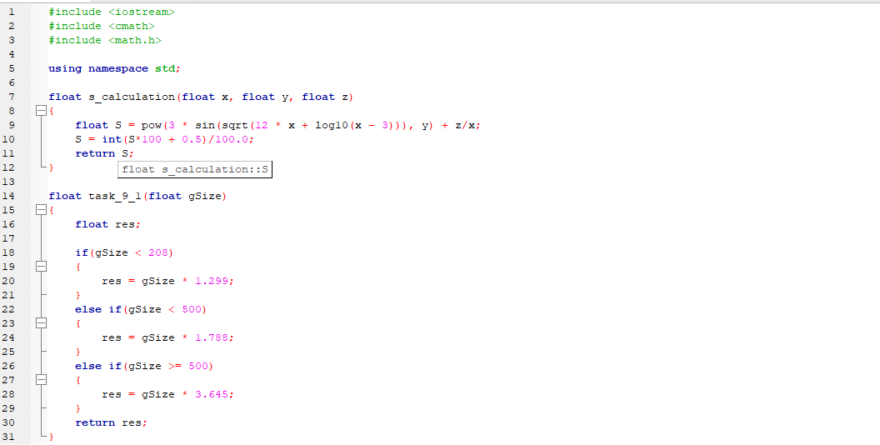

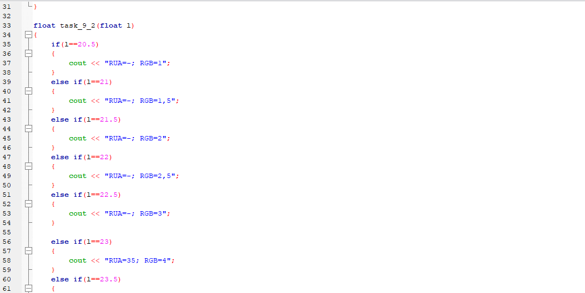

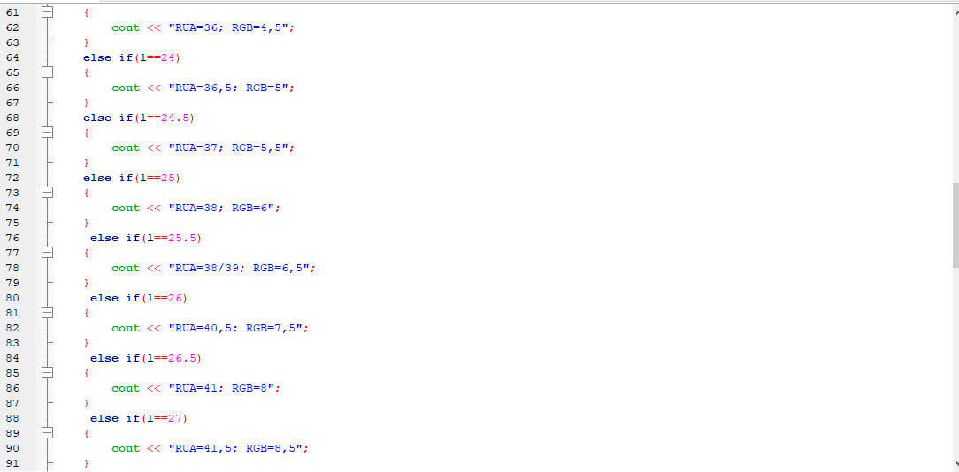

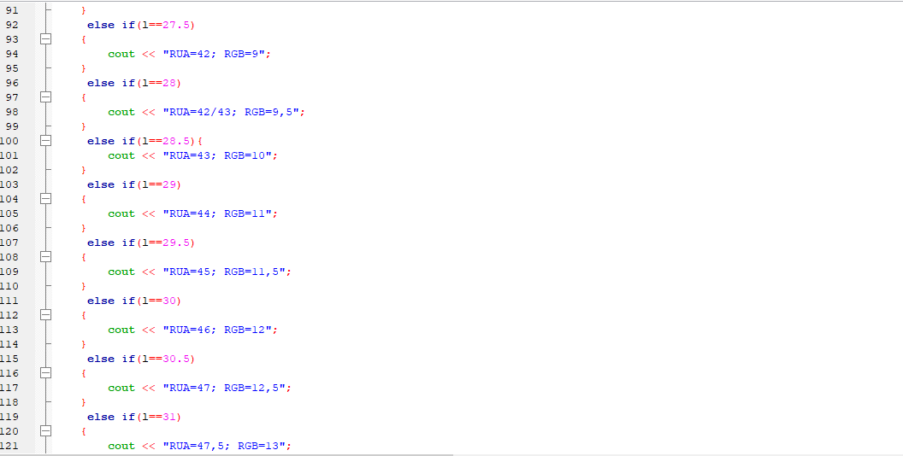

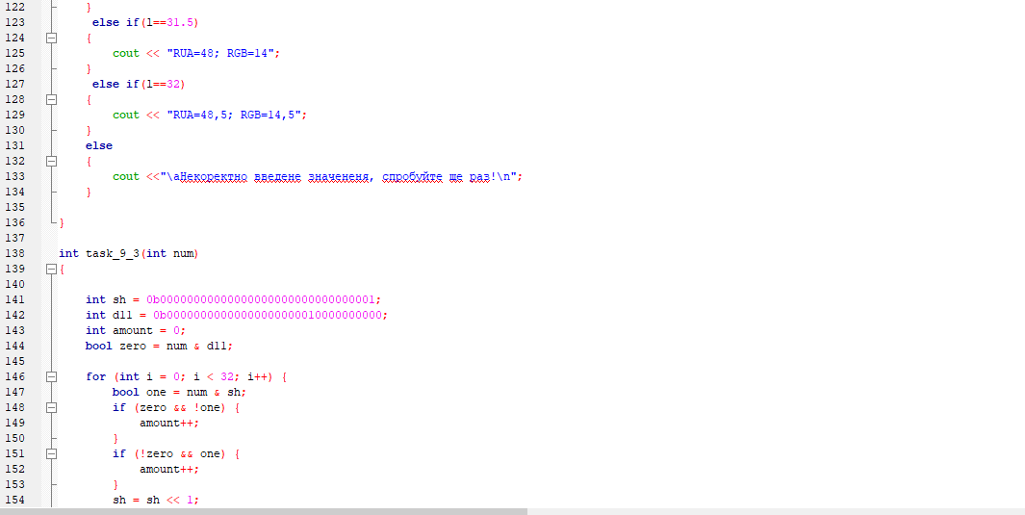

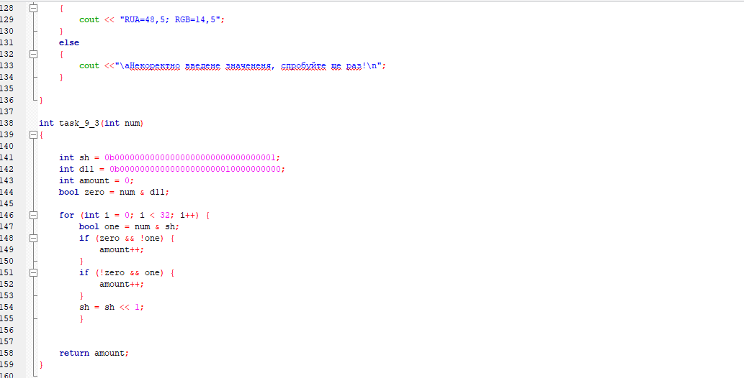

Висновки
За допомогою даної лабораторної роботи набув ґрунтовних вмінь і практичних навичок реалізації технології модульного програмування, застосування операторів С/С++ арифметичних, логічних, побітових операцій, умови, циклів та вибору під час розроблення статичних бібліотек, заголовкових файлів та програмних засобів у кросплатформовому середовищі Code::Blocks.

Завдання лабораторної роботи були побудовані на модулі лабораторної роботи №8 а саме на модулі ModulesGlinianiy, в цьому модулі був написаний основний код для завдань: task_9_1, task_9_2, task_9_3. Але цей модуль був використаний в проекті лабораторної роботи №9 Glinianiy_task.

Тестування кожного модулю проводилося окремо за допомогою тест сьютів: TS_9.1, TS_9.2, TS_9.3, TS_9.4. Але тестування програми Glinianiy_task.exe , було проведене за допомогою тест кейсів в документі TS_9.4. Також для перевірки правильної роботи програм: task_9_1, task_9_2, task_9_3, task_9_4 було розроблено окремий тест-драйвер (TestDriver), в ньому відбулося тестування кожного модулю за принципом порівняння вхідних даних і очікуваного результату.

Під час виконання лабораторної роботи мене вразили неймовірно цікаві та практичні завдання, програмне забезпечення для яких було писати дуже приємно. Саморозвиток та практичні навички які набуваються під час виконання лабораторних робіт з предмету “базових методологій та технологій програмування”, дуже цінні для карьєрного розвитку та самовдосконалення в сфері Інформаційних Технологій.

Додаток 1 – TS_9.1
Назва тестового набору | TS_9.1
Назва проекта | ModulesGlinianiy.a
Рівень тестування | Модульне тестування
Автор тест-сьюта | Глиняний Д. В.
Виконавець

Номер | Вхідні дані | Очікуваний результат
TestCase_1 | qSize = 50 | res = 64.95
TestCase_2 | qSize = 150 | res = 194.85
TestCase_3 | qSize = 250 | res = 447
TestCase_4 | qSize = 12.5 | res = 16.2375
TestCase_5 | qSize = 0 | res = 0

Додаток 2 – TS_9.2
Назва тестового набору | TS_9.2
Назва проекта | ModulesGlinianiy.a
Рівень тестування | Модульне тестування
Автор тест-сьюта | Глиняний Д. В.
Виконавець

Номер | Вхідні дані | Очікуваний результат
TestCase_1 | l = 50 | RUA=41,5; RGB=8,5
TestCase_2 | l = 150 | RUA=41; RGB=8
TestCase_3 | l = 250 | Некоректно введене значененя, спробуйте ще раз!
TestCase_4 | l = 12.5 | RUA=-; RGB=3
TestCase_5 | l = 0 | RUA=40,5; RGB=7,5

Додаток 3 – TS_9.3
Назва тестового набору | TS_9.3
Назва проекта | ModulesGlinianiy.a
Рівень тестування | Модульне тестування
Автор тест-сьюта | Глиняний Д. В.
Виконавець

Номер | Вхідні дані | Очікуваний результат
TestCase_1 | num = 50 | sh = 3
TestCase_2 | num = 150 | sh = 4
TestCase_3 | num = 250 | sh = 6
TestCase_4 | num = 12.5 | sh = 2
TestCase_5 | num = 0 | sh = 0

Додаток 4 – тест – сьют для завдання 9.4
Назва тестового набору  Test Suite Description | TS_8.4
Назва проекта / ПЗ  Name of Project / Software | Glinianiy_task.exe
Рівень тестування  Level of Testing | системний / System Testing
Автор тест-сьюта  Test Suite Author | Глиняний Д. В.
Виконавець  Implementer | Глиняний Д. В.

Ід-р тест-кейса / Test Case ID | Дії (кроки) /  Action (Test Steps) | Очікуваний  результат /  Expected Result | Результат тестування /  Test Result
TC-01 | - Відкрити застосунок | u - s_calculate r - task_9_2  t - task_9_1 e - task_9_3  Введiть значення щоб викликати функцiю: | Passed
TC-02 | - Відкрити застосунок  - Ввести u  - Ввести x = 12, y = 12, z = 12; | Введiть число x: 12  Введiть число y: 12  Введiть число z: 12  Результат: 8b  Якщо бажаєте вийти з програми введiть 'w', щоб запустити програму потворно натиснiть 'i' | Passed
TC-03 | - Відкрити застосунок  - Ввести t  - Ввести 200 | Введiть об'єм використаного природного газу за мiсяць: 200  Сума до сплати за спожитий газ: 259.8 грн  Якщо бажаєте вийти з програми введiть 'w', щоб запустити програму потворно натиснiть 'i' | Passed
TC-04 | - 1 Відкрити застосунок  - Ввести r  - Ввести 27 | Введiть розмiр взуття у сантиметрах: 27  RUA=41,5; RGB=8,50  Якщо бажаєте вийти з програми введiть 'w', щоб запустити програму потворно натиснiть 'i' | Passed
TC-05 | - Відкрити застосунок  - Ввести e  - Ввести 5 | Введiть число:  5  Число двiйкових одиниць = 2  Якщо бажаєте вийти з програми введiть 'w', щоб запустити програму потворно натиснiть 'i' | Passed
TC-06 | - Відкрити застосунок  - Ввести e  - Ввести 5  - Ввести w | Застосунок завершиться та закриється. | Passed

